DENEY-6

JFET KENDİNDEN POLARMA DEVRESİ AC ANALİZİ

OKUL NO : 2017010225048

ÖĞRENCİ ADI SOYADI : CENGİZHAN TOPÇU

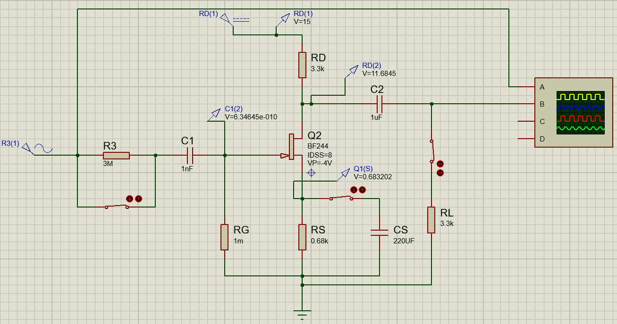

1-) AVNL=Vo/Vi , AVL=VL/Vi , AVS=Vo/VS ,AVLS=VL/Vs, ZO, Zİ değerlerini teorik olarak bulunuz.

a-) CS Varken

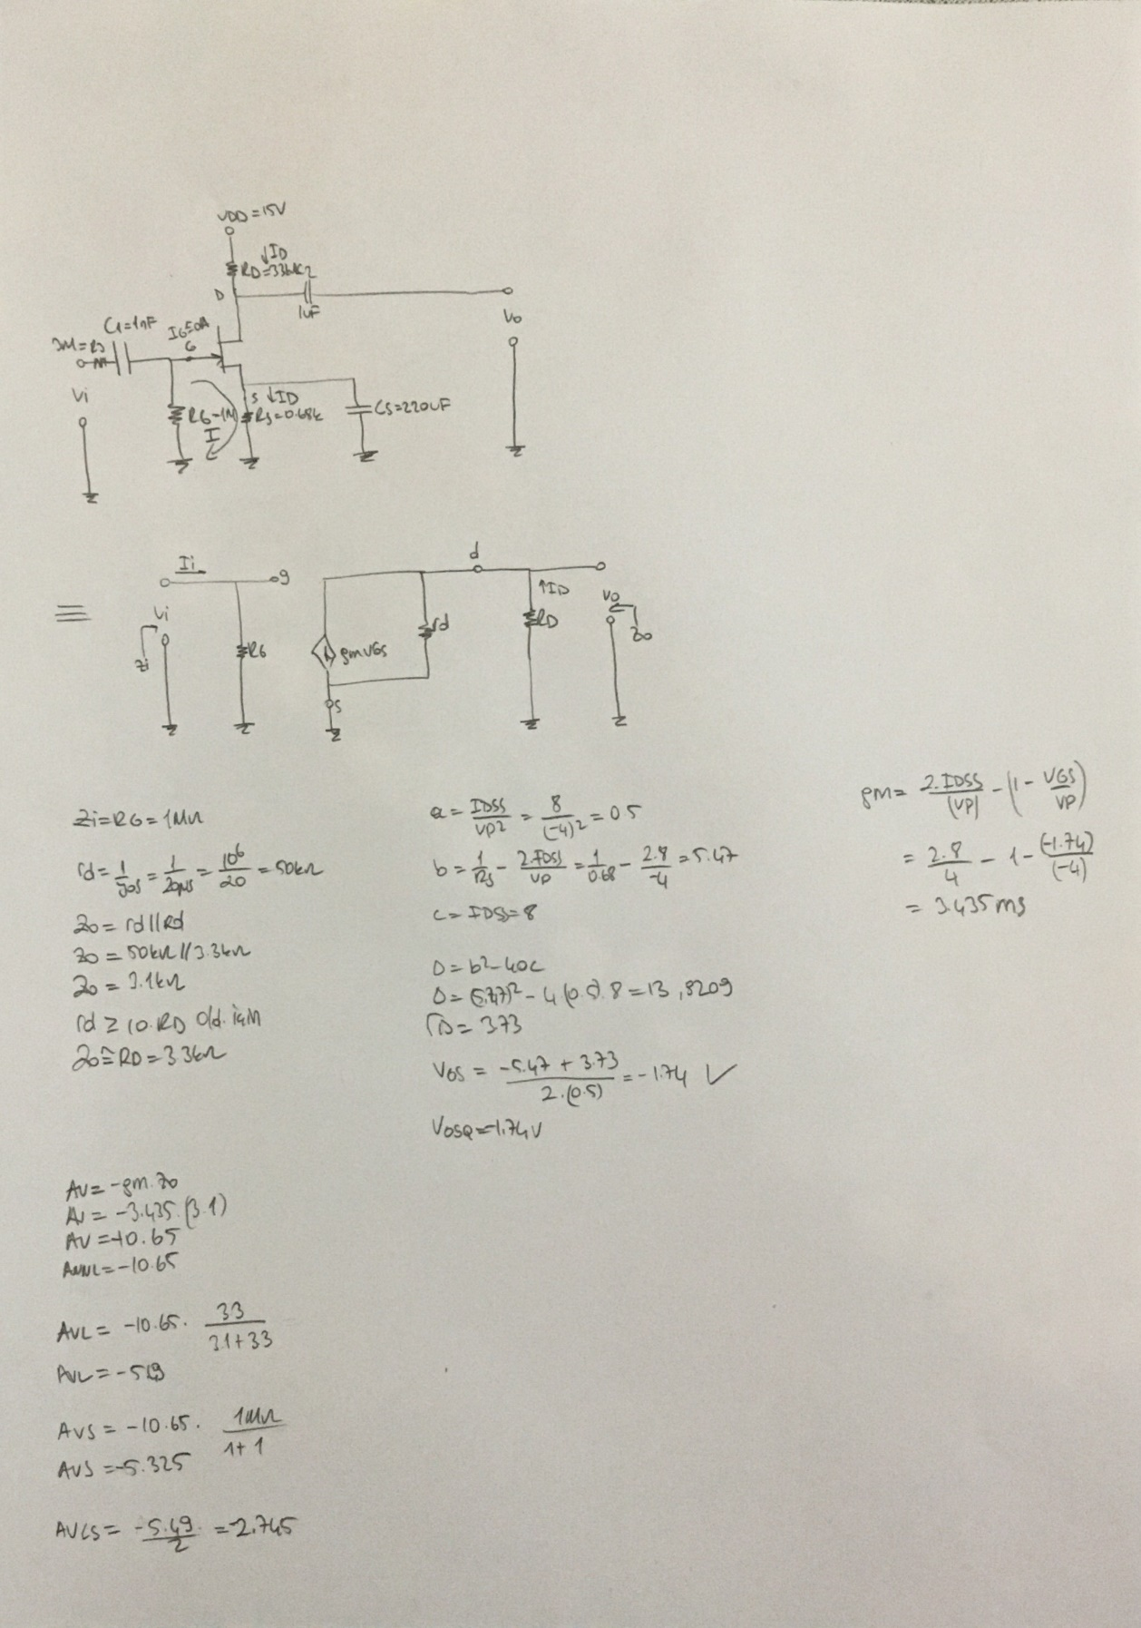

b-) CS Yokken

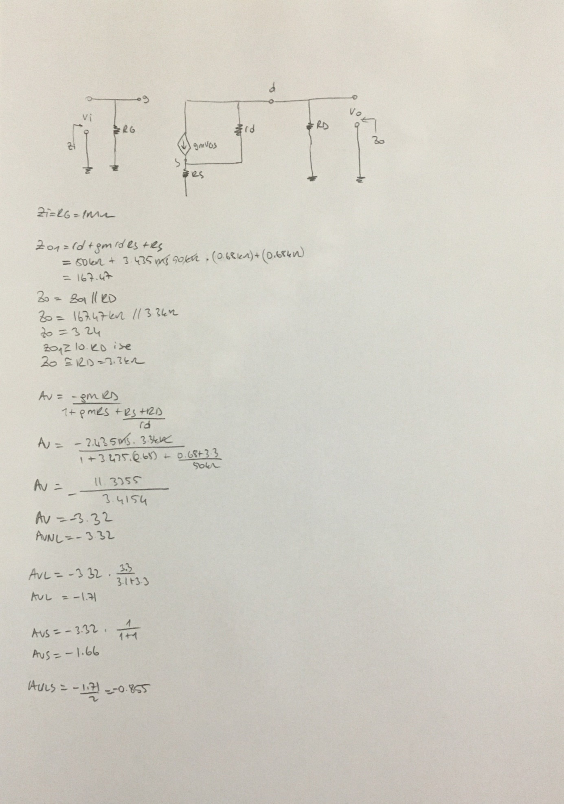

2-) AVNL=Vo/Vi , AVL=VL/Vi , AVS=Vo/VS ,AVLS=VL/Vs, ZO, Zİ değerlerini deneysel olarak bulunuz.

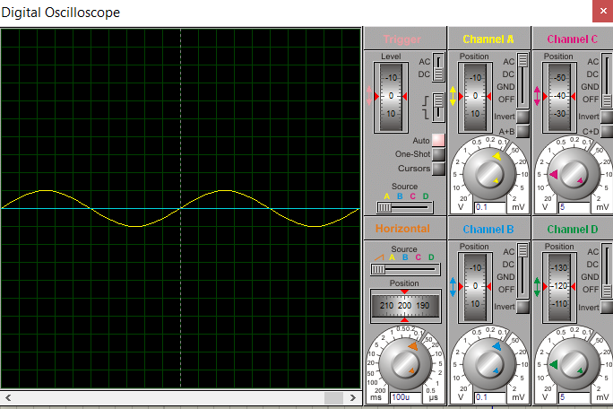

a-) CS Varken

b-) CS Yokken

3) CS kapasitesinin olup olmaması durumunu bulduğunuz değerler üzerinden bir tablo hazırlayarak yorumlayınız.

|  |  |  |  |  |  |  |  |
| --- | --- | --- | --- | --- | --- | --- | --- |
|  | | Zo | Zi | AVNL | AVL | AVS | AVLS |
| Teorik | CS Varken | **3.1k** | **1M** | **-10.65** | **-5.49** | **-5.325** | **-2.745** |
| CS Yokken | **3.24k** | **1M** | **-3.32** | **-1.71** | **-1.66** | **-0.855** |
| Deneysel | CS Varken |  |  |  |  |  |  |
| CS Yokken |  |  |  |  |  |  |
| Yorum | CS Varken | **Değişiklik olmamış** |  |  |  |  |  |
| CS Yokken | **Azalmış** | **Artmış** |  |  |  |  |